# **MODE OPERATOIRE : TELEOPERATION ROBOT KUKA**

## I) PRE-REQUIS :

- Pour chaque PC (maître et esclave) : Installer USB Network Gate.

- Se munir d’une Box 5G.

Sur le PC esclave :

- Avoir CoppeliaSim et Matlab.

- Acheter une clé d’1 an sur USB Network Gate

- Installer la Toolbox "MATLAB Support Package for USB Webcams" sur : <https://fr.mathworks.com/matlabcentral/fileexchange/45182-matlab-support-package-for-usb-webcams>

- Ouvrir l'emplacement du fichier : "C:\Program Files\CoppeliaRobotics\CoppeliaSimEdu" et y intégrer les fichiers "FichiersAAjouter"

- Toujours dans l'emplacement du fichier : "C:\Program Files\CoppeliaRobotics\CoppeliaSimEdu" et y intégrer le dossier "vrep_lib"

- Télécharger le dossier VR « CoppeliaSim VR interface » et le mettre sur le disque : "C:\Program Files"

- Installer le SDK CHAI3D pour avoir accès aux applications HapticInit et HapticDesk.

- Dans un même dossier, mettre les fichiers : "RunBothPrograms.m", "controlWebcam.m", "controlKUKA.m", "Torus.ttt"

## II) DEMARRAGE DU PROTOTYPE :

1) Connecter le PC esclave en Wi-Fi sur la Box 5G

2) Connecter le PC maître en Ethernet sur la Box 5G

3) Démarrer le robot Kuka LBR iiwa 7R800 avec l'aimant dans l'effecteur

4) Brancher le port Ethernet du robot sur le port Ethernet du PC esclave

5) Sur le PC maître : Brancher la commande haptique Omega 6 sur un des ports USB

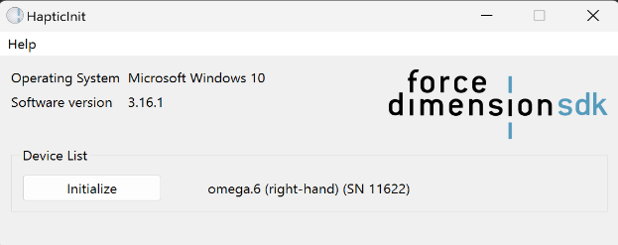

Figure 1 : Application HapticInit

6) Sur le PC maître : Lancer l’application HapticInit et procéder à l’initialisation du dispositif

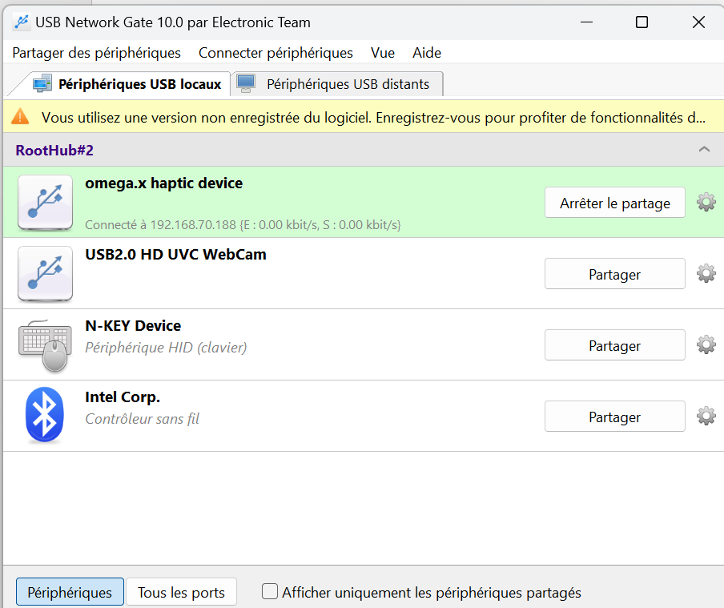7) Sur le PC maître : Lancer l'application USB Network Gate et partager le port "omega.x haptic device"

Figure 2 : Application USB Network Gate du PC maître

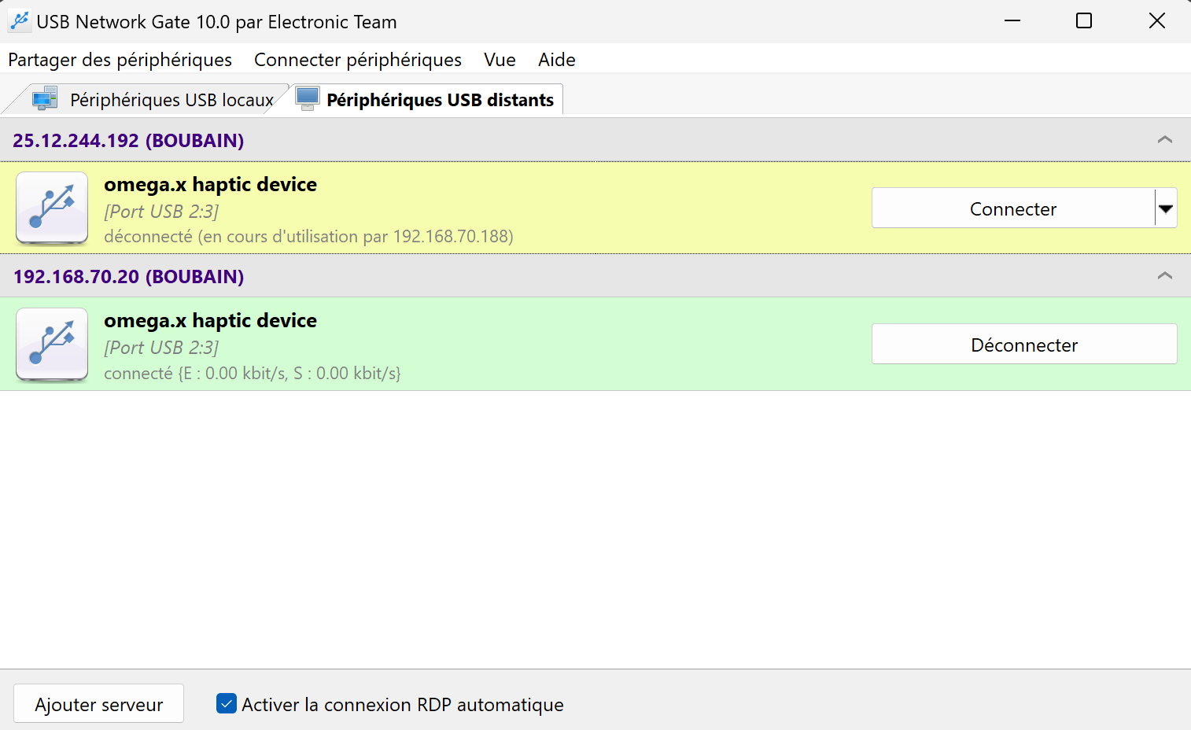8) Sur le PC esclave : Lancer l'application USB Network Gate et récupérer le port "omega.x haptic device"

Figure 3 : Application USB Network Gate du PC esclave

9) Sur le PC esclave : Ouvrir Steam VR

10) Sur le PC esclave : Ouvrir le programme Matlab : "RunBothPrograms.m"

11) Sur le PC esclave : Ouvrir le fichier CoppeliaSim : "Torus.ttt"

12) Sur le PC esclave : Brancher la webcam du prototype sur le PC esclave

13) Sur le smartPAD du robot Kuka : Se mettre sur l'application "Matlab ToolboxServer"

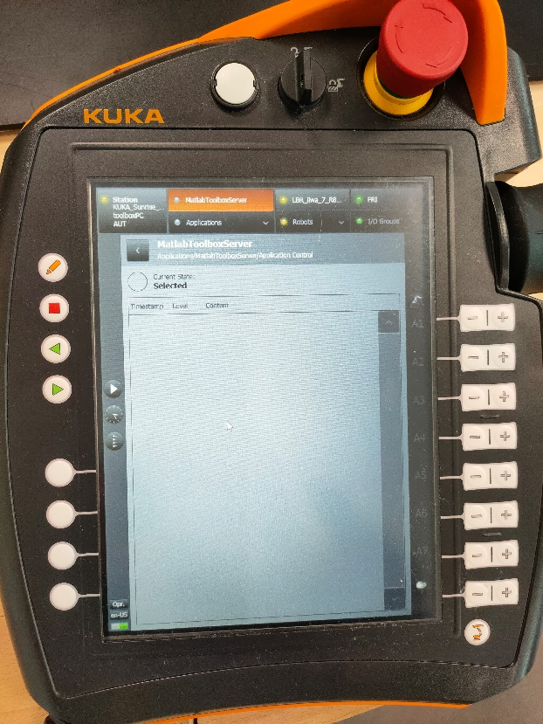14) Sur le smartPAD du robot Kuka : Appuyer sur le bouton vert "Play"

Bouton Play

Choix de l’application « Matlab ToolboxServer »

Figure 4 : SmartPad du Kuka

15) Sur le PC esclave : Lancer le programme "RunBothPrograms.m" et attendre que la scène Coppeliasim "Torus.ttt" soit lancée

16) Sur le PC esclave : Exécuter le programme "VR360_cam.exe" et attendre que la fenêtre se ferme

17) Sur le PC esclave : Exécuter le programme "vrepVIVE.exe". Si la fenêtre ne se ferme pas, c’est bon signe. Si le pourcentage n'arrive pas à 100%, relancez le programme "vrepVIVE.exe"

- Pour relancer une démo, reproduire les étapes 14) et 15)